**Министерство науки и высшего образования Российской Федерации**ФЕДЕРАЛЬНОЕ ГОСУДАРСТВЕННОЕ АВТОНОМНОЕ ОБРАЗОВАТЕЛЬНОЕ УЧРЕЖДЕНИЕ ВЫСШЕГО ОБРАЗОВАНИЯ  
**НАЦИОНАЛЬНЫЙ ИССЛЕДОВАТЕЛЬСКИЙ УНИВЕРСИТЕТ ИТМО**

**Факультет безопасности информационных технологий**

**Направление подготовки: 11.03.03**

**Образовательная программа: Безопасность информационных технологий**

**Дисциплина:**

«Информационная безопасность баз данных»

**ОТЧЕТ ПО ЛАБОРАТОРНОЙ РАБОТЕ №1**

«Инфологическое моделирование баз данных по методу «сущность-связь»

**Выполнил:**

Рядовой Т.С., студент группы N3352, поток ИББД.Nб3 1.5

*_______________________*

(подпись)

**Проверил:**

Салихов Максим Русланович

*_______________________*

(отметка о выполнении)

*_______________________*

(подпись)

*_______________________*

(дата)

Содержание

Содержание 2

Введение 3

1 Ход работы 4

1.1 Этап №1 - Системный анализ информационной системы 4

1.2 Этап №2 - Выделение сущностей и построение ER-диаграмм 6

1.3 Этап №3 - Преобразование ER-диаграммы 7

1.4 Этап №4 - Приведение отношений БД к 3НФ 8

1.5 Этап №5 – Моделирование уровня представлений ИС ремонтной мастерской 8

Заключение 9

Список источников 10

Введение

Цель работы: изучение способов семантического представления баз данных (БД), получение навыков инфологического проектирования с использованием нотации «сущность-связь».

# Ход работы

В качестве информационной системы, для которой будет составлена БД, была выбрана «Ремонтная мастерская».

## Этап №1 - Системный анализ информационной системы

Разрабатываемая база данных будет являться частью информационной системы ремонтной мастерской, которая обеспечивает автоматизацию следующих процессов:

* Управление заказами;
* Управление клиентами;
* Учёт используемых материалов и инвентаризация;
* Учёт услуг и расчёт стоимости;
* Управление оплатой и финансовый учёт;
* Мониторинг и отчетность.

Задачи, решаемые с помощью разрабатываемой базы данных:

* Автоматизация административных процессов: регистрация, обновление и отслеживание статуса заказов без необходимости ручной обработки данных;
* Оптимизация складского учета: поддержание актуальной информации по запасам материалов и автоматическое списание при их использовании;
* Улучшение сервиса и персонализация: хранение истории клиентов и их заказов для улучшения качества обслуживания;
* Контроль финансов: учёт поступлений и платежей по каждому заказу, анализ финансовых результатов;
* Отчётность и аналитика: генерация данных для анализа производительности, финансовых показателей и загруженности мастерской.

Источники данных:

* Поставщики материалов;
* Операторы мастерской (администраторы);
* Сотрудники мастерской (мастера и кладовщики);
* Клиенты;
* Системы оплаты.

Формат данных:

* Форма ввода: основные данные (заказы, клиенты, услуги, материалы) поступают в текстовом и числовом формате через формы интерфейса ИС;
* Файлы: от поставщиков и платежных систем информация может поступать в виде файлов CSV, Excel или XML;
* API: при интеграции с платёжными системами и другими внешними сервисами данные поступают через API в JSON или XML формате.

Частота обновления: данные обновляются в реальном времени по мере поступления, с возможностью периодического резервного копирования.

Потребители информации:

* Операторы (менеджеры) мастерской;
* Сотрудники мастерской (мастера и кладовщики).

Формат представления информации:

* Для операторов: интерфейс с формами ввода, таблицами, списками, карточками клиентов и заказов, отчёты в формате PDF или Excel;
* Для сотрудников: списки задач, инструкции по ремонту, таблицы материалов, мобильные уведомления, отчёты о выполненной работе в формате JSON или XML.

Ограничения на сущности и связи:

* Клиенты:
  + Уникальность идентификатора клиента;
  + Уникальность телефона и/или адреса электронной почты;
  + Контактные данные (телефон или почта) должны быть заполнены.
* Заказы:
  + Поля «дата создания» и «дата завершения» не могут быть пустыми;
  + Сумма заказа не может быть отрицательной;
  + Статус заказа должен быть ограничен перечнем фиксированных значений;
  + После завершения заказа его статус не может быть изменён;
  + Запрещено удалять записи о завершённых заказах.
* Сотрудники:
  + Уникальность идентификатора сотрудника;
  + Должность сотрудника должна быть из ограниченного списка;
  + Мастер не может работать одновременно над несколькими заказами.
* Материалы:
  + Уникальность идентификатора материала;
  + Количество на складе и цена за единицу не могут быть отрицательными.
* Услуги:
  + Название услуги должно быть уникальным;
  + Базовая стоимость услуги должна быть положительным числом;
  + Услуга не может быть включена в заказ, если она отключена в списке активных услуг.

## Этап №2 - Выделение сущностей и построение ER-диаграмм

На основе проведенного анализа ИС, для которой разрабатывается БД, можно выделить следующие сущности:

* Клиент (атрибуты: ID клиента, ФИО, телефон, email);
* Заказ (атрибуты: ID заказа, дата создания, дата завершения, статус, сумма);
* Сотрудник (атрибуты: ID сотрудника, ФИО, должность, контактный телефон);
* Материал (атрибуты: ID материала, название, количество на складе, цена за единицу);
* Услуга (атрибуты: ID услуги, название, базовая стоимость);
* Оплата (атрибуты: ID оплаты, сумма, дата оплаты, статус);
* Отчёт (атрибуты: ID отчёта, дата создания, тип отчёта, данные).

Связи между сущностями:

* Клиент - Заказ (1:M): каждый клиент может иметь несколько заказов, но каждый заказ принадлежит только одному клиенту;
* Заказ - Сотрудник (M:1): каждый заказ выполняется одним сотрудником, но сотрудник может выполнять несколько заказов;
* Заказ - Материал (M:M): в заказе может использоваться несколько материалов, и один материал может использоваться в нескольких заказах;
* Заказ –-Услуга (M:M): в заказе может быть несколько услуг, и одна услуга может быть включена в несколько заказов;
* Заказ - Оплата (1:M): каждый заказ может иметь несколько оплат, но каждая оплата относится только к одному заказу;
* Отчёт -Заказ (1:M): каждый отчёт может содержать данные по нескольким заказам, но каждый заказ может быть включён только в один отчёт.

## Этап №3 - Преобразование ER-диаграммы

На основе выделенных сущностей и связей между ними, ER-диаграмма преобразуется в схему отношений. Каждая сущность становится таблицей, а связи между сущностями отражаются через внешние ключи.

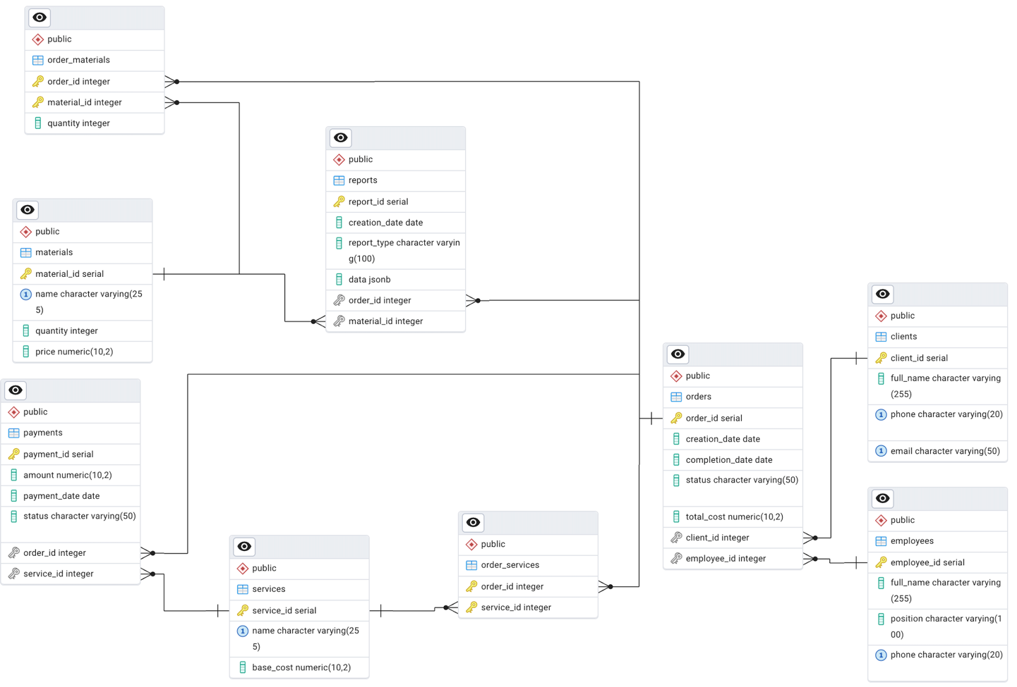

1. ER-диаграмма базы данных

## Этап №4 - Приведение отношений БД к 3НФ

Все таблицы приведены к третьей нормальной форме (3НФ), что обеспечивает отсутствие избыточности данных и транзитивных зависимостей.

## Этап №5 – Моделирование уровня представлений ИС ремонтной мастерской

Потребитель «Операторы мастерской»:

* Представление 1. «Текущие заказы»:
  + ID заказа, статус, ФИО клиента, дата создания, сумма.
* Представление 2. «Отчёты по материалам»:
  + Название материала, количество на складе, цена за единицу, использовано в заказах.

Потребитель «Сотрудники мастерской»:

* Представление 1. «Задания для мастера»:
  + ID заказа, ФИО клиента, список услуг, список материалов.
* Представление 2. «Отчёты о выполненной работе»:
  + ID заказа, ФИО сотрудника, дата завершения, использованные материалы.

Заключение

В ходе выполнения лабораторной работы была спроектирована и разработана база данных для информационной системы ремонтной мастерской.

В рамках данной работы были последовательно выполнены следующие шаги:

1. Проведен анализ и определены сущности, атрибуты и связи между ними, что позволило построить ER-диаграмму базы данных;
2. Сформированы отношения, отражающие связи и ключевые зависимости, после чего модель была нормализована до третьей нормальной формы (3НФ);
3. Для обеспечения эффективного доступа к данным различных категорий пользователей (менеджеров и финансового отдела) были созданы представления.

Список источников

1. Третья нормальная форма [Электронный ресурс]. – URL: https://ru.hexlet.io/courses/rdb-basics/lessons/3nf/theory_unit (Дата обращения: 10.10.2024).
2. Нормализация отношений [Электронный ресурс]. – URL: https://habr.com/ru/articles/254773/ (Дата обращения: 10.10.2024).